CONSELHO ESTADUAL DE EDUCAÇÃO
PRAÇA DA REPÚBLICA, 53 - FONE: 3255-2044
CEP: 01045-903 - FAX: Nº 3231-1518

PROCESSO CEE Nº : 319/2009
INTERESSADA : Faculdade da Fundação Educacional Araçatuba
ASSUNTO : Renovação do Reconhecimento do Curso de Psicologia
RELATOR : Cons. Pedro Salomão José Kassab
PARECER CEE Nº : 233/2009 CES “D” Aprovado em 22-7-2009
Comunicado ao Pleno em 29-7-2009

CONSELHO PLENO

1. RELATÓRIO
1.1 HISTÓRICO
O Diretor Pedagógico da Faculdade da Fundação Educacional Araçatuba solicita a Renovação do Reconhecimento do Curso de Psicologia, nos termos das Deliberações CEE nºs 63/2007 e 48/2005.
Foi indicado o Especialista Professor Doutor Sérgio Goldenberg, conforme Portaria CEE/GP nº 143/2009, DOE de 08/05/2009 (fls.06), para manifestar-se, mediante Relatório circunstanciado, que foi anexado aos autos (fls. 7 a 11).
O pedido de Renovação do Reconhecimento está acompanhado de Relatório Síntese, conforme anexo da Deliberação CEE nº 63/2007, que formulou parâmetros visando à Renovação de Reconhecimento de Cursos em Instituições de Educação Superior do Sistema Estadual de Ensino
A Assistência Técnica informou os dados respectivos, que incluem o que se transcreve a seguir:

INSTITUIÇÃO: Faculdade da Fundação Educacional Araçatuba, criada pela Lei Municipal 1306/67. Curso: PSICOLOGIA Modalidade / Habilitação / Ênfase: GRADUAÇÃO EM PSICOLOGIA
Atos legais referentes ao Curso: - Autorizado pela Portaria CEE/GP nº 153/2001, de 28/06/2001, publicação D.O.E. de 06/07/2001. Reconhecido pelo Parecer CEE 548/2006, de 12/12/2006, publicação D.O.E. de 14/12/2006 e Portaria CEE/GP nº 503/2006, de 14/12/2006, publicação D.O.E. de 16/12/2006 (período: 3 anos).
Reestruturada a Grade Curricular, cumprindo Novas Diretrizes Curriculares, conforme Portaria CEE nº 61/2007 e Parecer CEE nº 64/2007 (DOE de 27/2/2007). Como consta da informação técnica, no ano de 2006 o Curso de Psicologia obteve bom resultado no ENADE: nota 3 (conceito do ENADE) e 5 de IDD, resultado que coloca o Curso, conforme o Relatório Síntese, entre os 15 melhores do Brasil, os 6 melhores do Estado de São Paulo e o melhor da nossa região.
Responsável pelo Curso:
Nome: SANDRA LOURENÇO CORRÊA
Titulação: MESTRE
Cargo ocupado na Instituição: COORDENADORA DE CURSO

Dados Gerais
Horários de Funcionamento: de manhã: das 07:30 às 11:40 horas, de segunda à sexta-feira, e à tarde das 13:00 às 17:10 horas, somente aos sábados. Noturno: das 19:00 às 23:10 horas, de segunda à sexta-feira.
Duração da hora-aula: 60 minutos.
Carga horária total do Curso: 4.292 horas (quatro mil, duzentas e noventa e duas horas).
Número de vagas oferecidas, por período: Diurno: 40 vagas; Noturno: 50 vagas.
Tempo mínimo para integralização: 10 semestres.
Tempo máximo para integralização: 18 semestres.

Caracterização da infra-estrutura física da Instituição reservada para Curso:
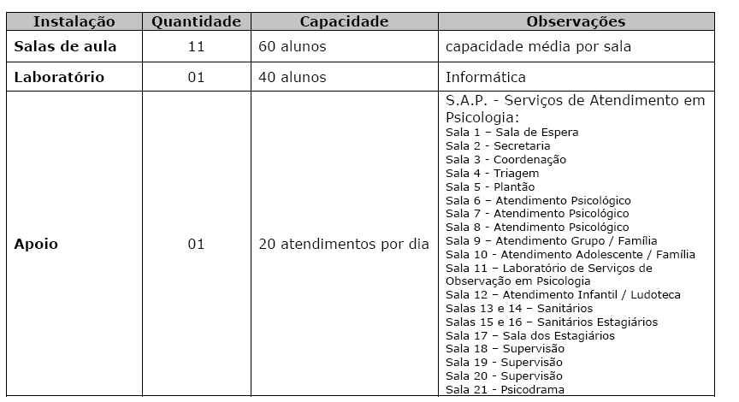

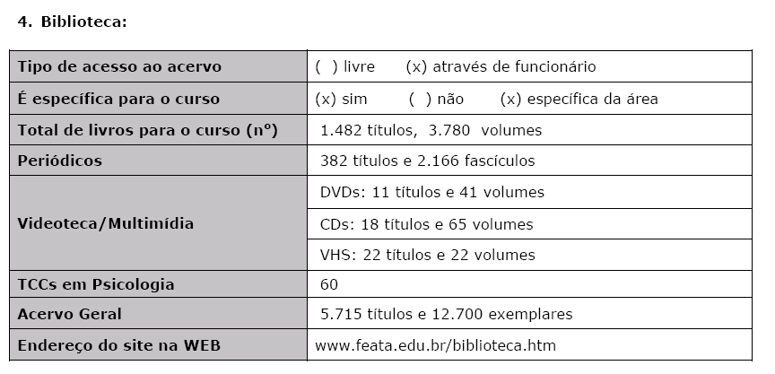
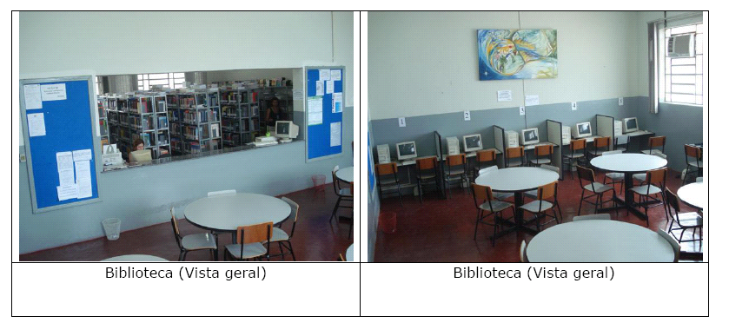

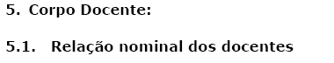

Consta nos autos relação nominal dos docentes

Segundo a titulação:
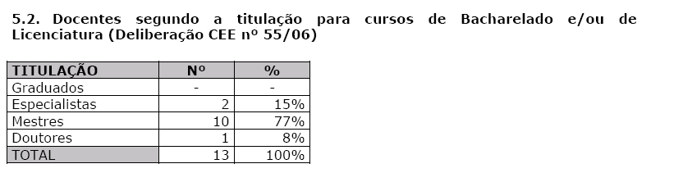
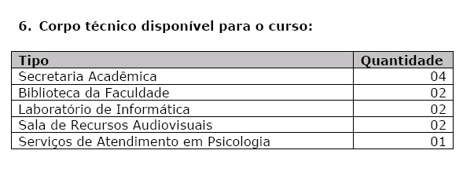

Há CD nos autos, com fotos da infraestrutura.

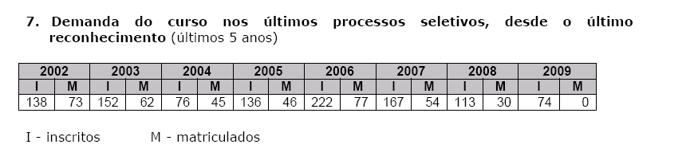

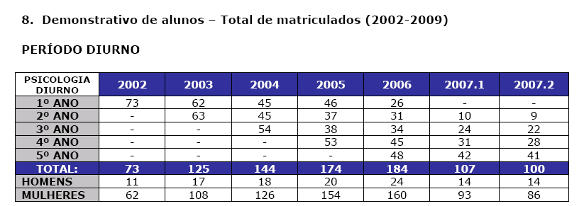

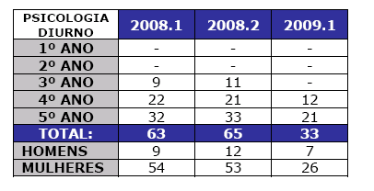
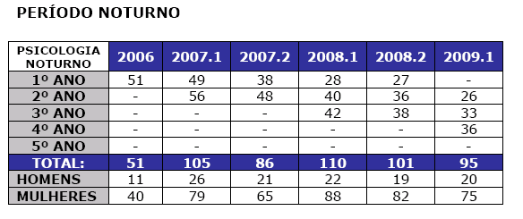

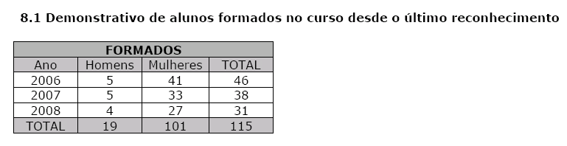

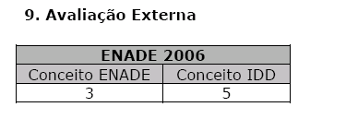

Matriz curricular do Curso, contendo distribuição de disciplinas por período

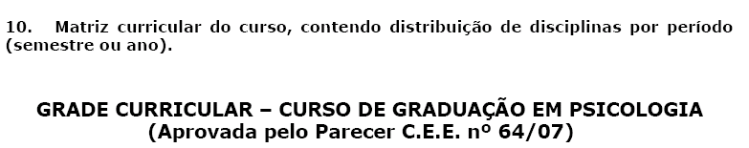
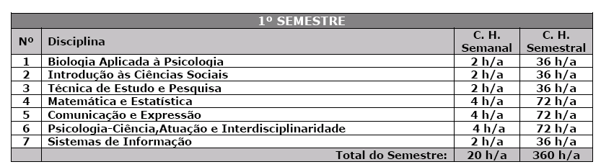
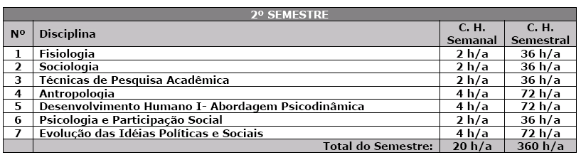
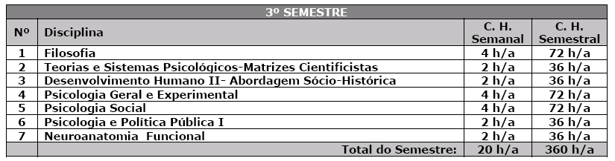
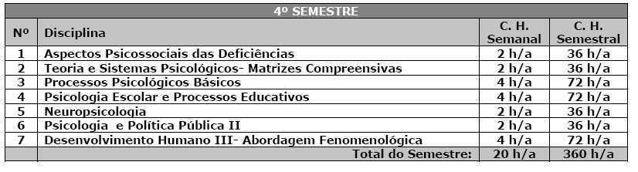
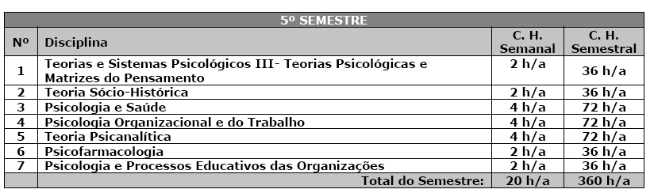
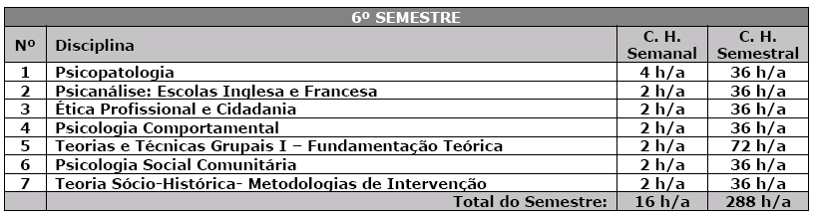
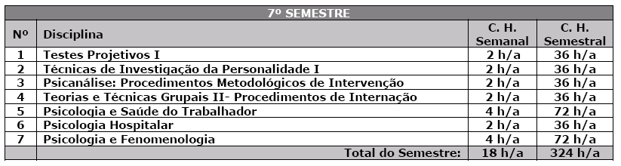
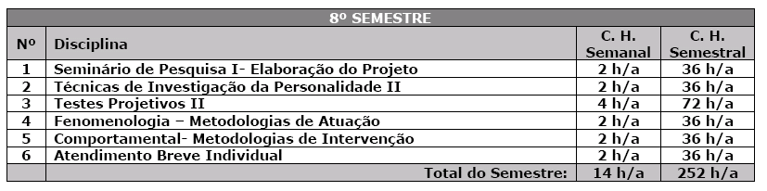
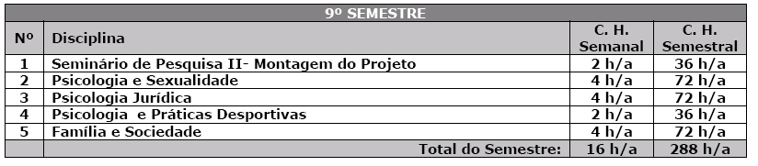
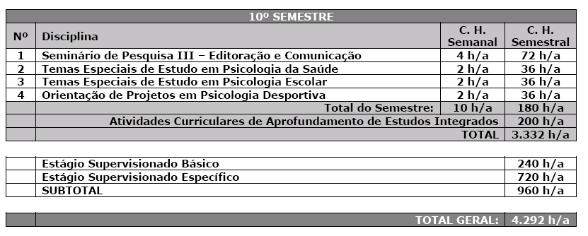
Anexos
Além dos elementos até aqui referidos, a Assistência Técnica resume também os dados de 3 anexos do Relatório Síntese, a seguir indicados.

1.1.2 Anexos
Além do Relatório Síntese, de que a Assistência Técnica extraiu os dados acima, a documentação enviada contém 3 anexos’.
ANEXO 1
Projeto Pedagógico do Curso
De conformidade com as disposições vigentes, informa sobre os Objetivos (geral e específicos); perfil desejado para o egresso; ingresso (forma, número de vagas, turnos de funcionamento, regime de matrícula); estágio curricular, monografia TCC; estrutura e convênios; matriz curricular do curso, com nomes das disciplinas, número de horas semanais e totais. Ementas de disciplinas, com bibliografia pertinente e outras informações.
ANEXO 2
Relatório contendo outras atividades relevantes
Informações sobre as atividades de extensão desenvolvidas pela comunidade acadêmica ligada ao curso, atividades docentes e discentes em convênios, congressos e outros eventos; pesquisas e publicações realizadas; resultados relativos às avaliações institucionais referentes ao curso e outras informações julgadas pertinentes.
ANEXO 3
Relatório do ENADE do Curso de Psicologia da FAC-FEA
Relatório do Curso com os resultados do Exame Nacional de Desempenho de Estudantes (ENADE) de 2006. Neste relatório, encontram-se o desempenho dos estudantes da prova de Psicologia e alguns resultados do Questionário de Impressões sobre a prova e do Questionário Socioeconômico (QSE). Os resultados do Curso foram referidos pela Instituição com base em análises que consideraram o “peso amostral” de cada estudante convocado e presente no exame e, no entender do Relatório, podem ser estendidos para o total de estudantes ingressantes e concluintes da instituição.
DAS CONSIDERAÇÕES DO ESPECIALISTA
O Especialista, Professor Doutor Sérgio Goldenberg, analisou os autos e apresentou seu Relatório (fls. 7 a 11), opinando favoravelmente, com base nos dados e informações expostos e emitiu RECOMENDAÇÃO de RENOVAÇÃO DO RECONHECIMENTO do Curso de Psicologia da Faculdade da Fundação Educacional de Araçatuba.

1.2 APRECIAÇÃO
De conformidade com os autos, informação da Assistência Técnica e do Relatório do Especialista, estão cumpridas as disposições vigentes e preenchidos os requisitos pertinentes.

2. CONCLUSÃO
Aprova-se, nos termos das Deliberações CEE nºs 48/05 e 63/07, o pedido de Renovação do Reconhecimento do Curso de Graduação em Psicologia, da Faculdade da Fundação Educacional Araçatuba, pelo prazo de cinco anos.
A presente renovação do reconhecimento tornar-se-á efetiva por ato próprio deste Conselho, após homologação deste Parecer pela Secretaria de Estado da Educação.
São Paulo, 10 de julho de 2009

a) Cons. Pedro Salomão José Kassab
Relator

3. DECISÃO DA CÂMARA
A CÂMARA DE EDUCAÇÃO SUPERIOR adota, como seu Parecer, o Voto do Relator.
Presentes os Conselheiros: Angelo Luiz Cortelazzo (ad hoc), João Cardoso Palma Filho, Mário Vedovello Filho, Pedro Salomão José Kassab e Severiano Garcia Neto.
Sala da Câmara de Educação Superior, em 22 de julho de 2009.

a) Cons. João Cardoso Palma Filho
Presidente no exercício da presidência de acordo
com o Art. 13, § 3º do Regimento do CEE

DELIBERAÇÃO PLENÁRIA
O CONSELHO ESTADUAL DE EDUCAÇÃO toma conhecimento da decisão da Câmara de Educação Superior, nos termos do Voto do Relator.
Sala “Carlos Pasquale”, em 29 de julho de 2009.

ARTHUR FONSECA FILHO
Presidente

Publicado no DOE em 31/7/09 Seção I Página 27
Res. SEE de 18/8/09, public. em 19/8/09 Seção I Página 26
Portaria CEE GP nº 240/09, public. em 21/08/09 Seção I Página 19

